论文特别注意事项：
- 投稿论文须坚持正确政治方向与舆论导向，恪守意识形态相关规定。文稿内容不得含有违反国家法律法规、损害国家主权与安全、违背公序良俗等表述。作者应对文稿的政治立场、学术观点、内容真实性负全部责任。凡涉及国家秘密、民族宗教、地图等内容，作者须按规定完成合规审查，期刊有权对不符合要求的稿件作退稿处理。
- 论文题名、各级小标题名、摘要、引言、结论、参考文献撰写非常重要，请重视，具体写作指导意见详见批注。
- 为了避免学术成果归属引起的争议，建议您列上所有参与论文成果研究的人员名字和单位。
- 我刊所有投稿文章如有具体工程实例（如矿名），应将具体名称要说清楚（应该不存在保密问题），如果存在知识产权归属问题，编辑部将作退稿处理。
- 请记得添加省部级以上的基金项目，格式如：国家自然科学基金项目（5643154）。
- 请务必通读全文，减少口语化表述和错别字，保证文中专业名词统一、语句通顺、文中无错别字。全篇修改禁用语：“停采线”改为“终采线”，“顺槽”改为“巷道”。
- 文中全部变量均需在第一次出现处解释。变量及变量解释要有唯一性；变量大小写、正斜体必须全文一致；变量须用单个斜体字母表示，必要时可加注下角标。数值无需三位一空，数值和单位之前空一格，如“1 000m”应修改为“1000 m”。注意数值单位，如：煤层厚度变化为20~37 m，可以简写；锚杆锚索规格为Φ18. 9 mm×8250 mm，单位不可简写。请认真仔细阅读全文，按要求修改。
- 文中附图不宜过多，仅挑选有代表性及必须展示的附图，如有照片类附图必须要展示，请提高分辨率及亮度。请合理简化复杂的图形，采用矢量图，保留图中的重要信息。请注意标明曲线图横纵坐标的含义及单位，保持刻度均匀;数值模拟结果图只需显示模拟结果及图例，不要提供整个模拟界面截图，图例:E-02...改为科学计数法表示；塑性区图例翻译成中文。图例名称改为中文，并标明数据物理含义、单位。除照片外，论文中所有附图请务必提供矢量图，否则文章将返修。
- 图表具体要求:要求图片清晰可辨，数值模拟图请彩色印刷，过于复杂的图形请合理简化；非照片图形的背景色均用白色；曲线图要求图例清晰规范、横纵坐标物理量/单位书写正确； 图中文字若为英文务必翻译为中文；表格设计应采用三线表格式，文中图、表的内容不要重复；图表名无需均需中英文对照。矢量图格式要求：①若原图为PPT所画，可提供源文件（PPT文件）；②若原图为corelDRAW所画，可提供源文件(cdr格式文件)；③若原图为Excel所画，可提供Excel原图文件；④若原图为Origin、AutoCAD、Matlab、Comsol、visio等所画，请用源文件导出为PDF（不是另存为PDF格式）、Ai、eps等矢量格式文件。⑤请注意标明曲线图横纵坐标的含义及单位，保持刻度均匀;请标明数值模拟图的图例，以及数据物理含义、单位。
- 为方便作者排版及我刊编辑审阅文章，以下为作者提供了我刊稿件的格式要求及模板。
方法①：把作者文章可删除的样式全部删除，然后拷贝相应的内容至对应项目处。如：先复制文章标题，再选中论文模板的标题粘贴，即完成标题的排版，其余均同上法操作即可以完成排版。
方法②：将作者文章中的内容粘贴至我刊已剪辑好的稿件模板中，粘贴时选择只保留文本，其余均同上法操作即可以完成排版。
重要提醒：因我刊2024年改版，需要您提供图名、表名和参考文献中的中文期刊文献的英文翻译（硕博论文、会议论文、专著等文献不需要翻译）。
1、请提供word版本的修改稿（修改部分用红色字体显示），并在修改稿后附针对外审专家问题的“一问一答”式修改说明；
2、附件内有具体格式要求及指导意见，请作者仔细阅读并按照要求及格式逐条对照修改，请作者务必规范论文图、表、公式、参考文献等写作细节（图名、表名需要中英文对照，参考文献需要双语翻译，具体要求及操作方法见附录（一）、附录（二））。
3、文章附图按要求修改后，发送至指定邮箱或之前与您邮件往来的邮箱，回复邮件主题命名为：稿件编号+第一作者附图，范例：20220001+张三附图。
4、文章修改质量的好坏直接影响文章的处理流程及速度，请作者务必认真对待。

收稿日期：2020-04-30
项目基金：河南省科技创新领军人才计划(204200510032)；河南理工大学杰出青年基金项目（J2018-1）
作者简介：付建华（1987－），男，河南焦作人，博士，工程师，主要从事围岩控制及灾害防治工作，E-mail：jianhua198727@163.com。
中图分类号：TD353
郑州矿区“三软”煤层锚网支护技术研究与应用
付建华^{1,2}，王登科¹，王建伟²，魏 强¹，曾凡超¹
（1.河南理工大学 安全科学与工程学院，河南 焦作454000;
2.郑州煤炭工业(集团)有限责任公司，河南 郑州450000）
摘 要: 针对郑州矿区“三软”煤层煤巷支护技术难题，阐释了“三软”煤层的赋存特征和形成原因，分析了三软煤巷支护失稳因素，并基于组合拱梁原理揭示了锚杆支护的作用机理，提出煤层锚固性能、锚杆预紧力、护表强度、快速安装工艺和及时支护是“三软”煤层锚网支护的关键技术。在此基础上，结合超化煤矿22011A 运输巷地质条件，进行三软特厚煤层锚网支护技术设计，现场试验结果表明: 该巷道从掘进开始到回采结束，巷道顶板离层浅基点和深基点下沉量最大值分别为48 mm 和52 mm，顶底板和两帮相对移近量值最大值分别为372 mm 和310 mm，有效保证了巷道的支护断面，支护效果良好。
关键词: “三软”煤层；锚网支护；失稳机理；树脂锚杆; 巷道支护
中图分类号: 文献标志码: A 文章编号:
Bolt-mesh supporting for“three soft”coal seams in Zhengzhou mining area
FU Jianhua^{1,2}, WANG Dengke¹, WANG Jianwei², WEI Qiang¹, ZENG Fanchao¹
（School of Safety Science and Engineering, Henan Polytechnic University, Jiaozuo 454000, China;
2. Zhengzhou Coal Industry (Group) Corporation Limited Liability Company, Zhengzhou 450000, China)
Abstract：Aiming at difficulties for coal roadway supporting in three soft coal seams of Zhengzhou mining area, occurrence
characteristics and formation mechanism of three soft coal seam is explained, and the causes for supporting instability in three
soft coal roadway is analyzed. The mechanism of bolt support is revealed based on the principle of composite arch beam, and it’s proposed that, coal seam bolt performance, bolt preload, mesh strength, quick installation process and immediate support are the key for three soft coal roadway supporting. On this basis, the thick coal seam bolt-mesh supporting is designed for 22011A coal face transport roadway of Chaohua Coal Mine. The result shows that maximum roof separation at shallow and deep basis points are 48 mm and 52 mm, the maximum roof-to-floor and side-to-side convergence are 372 mm and 310mm, the supporting section of roadway is maintained．
Key Words：three soft coal seam; bolt-mesh supporting; instability mechanism; resin bolting

目前郑州矿区开采主要集中在新郑煤田、新密煤田和登封煤田，开采煤层为二₁煤。矿区内煤层煤体硬度系数处于0.08～0.3之间，煤层起伏大，煤层厚度变化为0~37 m，煤层顶底板多为强度较低的泥岩类软岩，属典型的“三软”不稳定煤层^{[1,2]}。
以往郑州矿区煤巷支护采用29U和36U型钢支护，并使用矿用工字钢沿巷道走向进行连锁以提高支护的整体性，但在构造和采动应力叠加作用下，传统的型钢支护难以有效控制回采巷道的强烈变形，巷道需要反复扩修，才能满足使用要求。矿井普遍面临型钢投入量大、复用率低和工作面端头替棚扩修制约矿井高产高效等技术问题，因此亟需探索一条能够有效解决“三软”不稳定煤层煤巷围岩控制难题的途径。
国内学者针对“三软”煤巷支护问题开展了研究工作：康红普^{[3]}研究了煤巷锚网支护成套技术；张农^{[4]}提出煤巷高强预应力锚杆支护技术；尹光志等^{[5]}探讨了软岩巷道的最佳支护时间；荆升国等^{[6]}阐述了滑动构造区煤巷的变形破坏机制；郭涛等^{[7]}研究了平均厚度3.88 m的“三软”煤层锚网支护技术；付建华等^{[8]}研究了“三软”煤层窄煤柱沿空掘巷锚网支护技术；周炜光等^{[9]}研究了富水条件下三软煤层锚网参数；孙志海等^{[10]}研究了赵家寨“三软”煤层沿空掘巷技术；李琰庆等^{[11]}通过研究淮南矿区煤巷支护难题，提出强化表面支护协调变形、补强短板形成支护整体的煤巷支护方法，取得了大量的研究成果。国内许多矿区已经广泛普及煤巷锚网支护技术，但郑州矿区特厚煤层托顶煤煤巷锚网支护技术难题始终没有得到彻底解决，限制了该技术在郑州矿区的推广应用，导致矿区内煤巷一直沿用U型钢和工字钢支护。
1三软煤层赋存特征及成因分析
1.1煤层赋存特征
1.1.1 “三软”煤层
郑州矿区主采二₁煤层呈粉末状，层理十分紊乱，煤的原生块状结构被完全破坏，说明二₁煤层曾经受到过强烈的挤压和搓揉作用，导致与正常原始煤层相比，矿区二₁煤的光泽变暗，硬度变小。
二₁煤层伪顶为炭质泥岩，直接顶多为砂质泥岩，巷道顶板极不稳定，巷道开完出来之后，如不及时支护，巷道顶板会自然跨落，自稳时间非常短。二₁煤层底板主要为泥岩和砂质泥岩，该类软岩遇水泥化膨胀，容易造成巷道底鼓。
1.1.2 煤厚变化大
郑州矿区生产矿井中煤层顶底板呈现单一隆凹、分别隆凹或同时隆凹等几种变形现象，局部区域煤层时有时无，呈鸡窝状。薄煤区与厚煤区接触带以突变为主，即薄则不可采的无煤（薄煤）区突变为达平均煤厚的3倍以上的厚煤区（15 m以上），无煤带边缘极不规则，呈港湾状。
1.2成因分析
郑州矿区所采煤层隶属于豫西煤层，豫西地处华北盆地西南边缘，煤层经历了印支、燕山、喜马拉雅等一系列构造运动，构造形成过程中地层表面受到剪切平移运动，使地壳深处产生多个滑动面。在众多地层中二₁煤层具有一定厚度，相对松软和光滑，是最容易发生滑动的层位，因此成为滑动构造形成的首选层位^{[12]}。
历次大型构造运动均沿二₁煤层相对滑动，致使地层强烈变形产生断层和褶曲等地质构造过程中，二₁煤层发生强烈的塑性流动变形，将原生块状煤层破坏成鳞片状、碎粒状和糜棱状的构造软煤，煤层厚度也发生巨大变化。同时，滑动构造运动造成煤层顶底板也受到强烈破坏，巷道顶底板不仅强度低而且破裂、不完整，给矿井巷道支护带来了极大的困难。
2 三软煤巷支护对策研究
2.1 失稳因素分析
2.1.1 地质因素
二₁煤层是郑州矿区历次重力滑动构造运动的主要滑动面。滑动构造区煤层内部滑面丛生，煤体粘聚力降低，具有低强度、大变形的力学特性，造成松散破碎的煤体具有极强的流变特性。
郑州矿区二₁煤层直接顶底板为泥岩、砂质泥岩，泥岩类顶底板自承载能力差，又难与支护材料组合形成一个稳定、高强的共同承载结构。同时，郑州矿区二₁煤层的直接顶和基本顶是强度很高的砂岩，在工作面采动应力的传导过程中，积聚在顶板坚硬岩层内的能量，随着基本顶的断裂而急剧释放，诱导二₁煤层流变。矿区煤层地系综合柱状如图1所示。
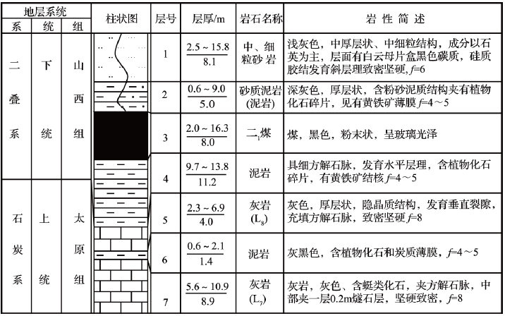
图1 矿区地层情况
Fig.1 Synthesis cylindrical diagram of the coal seam in the mining area
煤巷主体工程位于断层群内，巷道开挖后将破坏地层原岩应力平衡状态，滑动构造产生的构造应力非常大，使巷道不仅承受大埋深的垂直应力作用，还受到极为复杂的构造应力影响。
2.1.2 支护因素
U型钢属于被动支护，支护初期支架对周围煤体支护阻力较低，甚至为零，无法给围岩施加初始预应力，致使巷道表面煤体离层、破裂，进而诱导深部煤体变形。支护中后期，随着煤体变形压力的增大，U型钢支架不断收缩让压，进一步促进煤体向巷道内挤压流变，造成巷道顶板离层和表面位移量增加。
2.2 基于组合拱梁的锚杆支护作用分析
相较于被动的型钢支护，锚杆（索）可以充分发挥其积极主动的支护作用，可使煤巷层状顶板形成整体性较强的结构，称为组合拱梁结构。为了进一步分析锚杆支护在维护围岩稳定发挥的作用，基于组合拱梁理论，在一定假设基础上建立了锚杆支护作用下的层状顶板力学分析模型^{[13]}，如图2所示。
组合拱梁整体受力分析模型如图2（a）所示，由于模型的对称性，为了简化计算，将对模型左半部分进行受力分析。岩层厚度为t，q为锚固层上方岩层对锚固层作用力$q_{n}$以及锚固层中厚度小于150 mm分层自重之和，$q=q_{n}+(1-α)lγ$，α为顶板岩层完整性系数，l、γ分别为锚固层厚度与煤（岩）层容重，R_{i}、P_{i2}分别为锚固层两侧岩体对锚固层作用力。
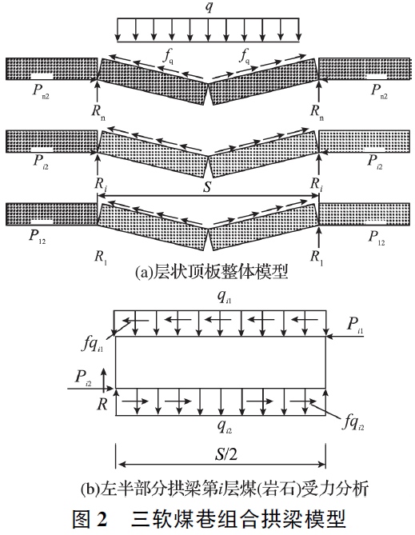
图2 三软煤巷组合拱梁模型
通过对第i层煤（岩）进行受力分析如图2(b)所示，P_{i}为跨中拱铰处挤压力，可建立力学平衡方程^{[4]} :
$\left\{\begin{aligned}\sum{X=0→P_{1}+\frac{1}{2}}fSq_{i1}-P_{2}-\frac{1}{2}fSq_{i2}=0 \\ \sum{Y=0→\frac{1}{2}}Sq_{i1}+\frac{1}{2}γtS-\frac{1}{2}Sq_{i2}-R=0\end{aligned} \right.$(1)
式中，S、f分别为巷道跨度与岩层间的摩擦系数；q_{i1}，q_{i2}分别为第i层煤岩块体受上下部岩层的垂直载荷，MPa。
对上式进行求解可得到P₂在岩层中的平均应力:
$$\overline{σ}=\frac{\left(q_{n}+γl\right)S^{2}+2αfSl\left[\left(1-α\right)γl-q_{n}-γα_{z}t\right]}{8α_{z}αlt} (2)$$
式中，$α_{z}$为力臂系数。
由式（2）可知，煤（岩）层的平均应力主要与上方岩层载荷、巷道跨度、岩层厚度、锚固层厚度有关。将式（2）进一步变换可得：
$$\overline{σ}=\frac{\left(\frac{q_{n}}{l}+γ\right)S^{2}+2αfS\left[\left(1-α\right)γl-q_{n}-γα_{z}t\right]}{8α_{z}αt} (3)$$
由式（3）可知，在上方岩层载荷、巷道跨度、煤（岩）层厚度等均为定值时，煤（岩）层的平均应力$\overline{σ}$在一定程度上随着锚固层厚度的增加而降低，可见，锚杆支护可有效降低顶板煤（岩）层载荷。
综上，郑州矿区“三软”煤层煤体流变的关键在于支护必须给予围岩足够的初始阻力，抑制巷道浅部煤体的离层、破裂，控制煤体内流变空间的扩展。因此，以预应力锚杆（索）为主的锚网支护技术符合这一技术要求^{[14-16]}，对于降低顶板煤（岩）层载荷，改善围岩应力状态可发挥良好效果。
3 三软煤巷锚网支护关键技术
近年来，郑煤集团深入开展了大量三软煤巷锚网支护的试验研究工作^{[10-13]}，取得了一些关键技术突破。结合郑州矿区煤层赋存条件和现场施工实践，三软煤层锚网支护关键技术归结为支护技术参数和施工技术。
3.1支护技术参数
除钻头直径、树脂药卷直径和锚杆杆体直径保持合理的“三径”匹配外，三软煤层煤巷锚网支护关键支护技术参数如下：
3.1.1 煤层锚固性能
锚杆锚固力是检测锚杆可锚性的重要手段，也是检查锚杆施工质量的关键参数。以往矿井采用右旋锚杆，锚杆的锚固力和拉拔力均较低，锚固效果差。为改善这一状况，矿井引进左旋无纵筋高强度锚杆，左旋锚杆搅拌过程中杆体螺纹将锚固剂推入孔底，越搅越密实，提高了锚固剂的有效端头锚固长度，锚固效果较于右旋锚杆有了较大的改善，保证了锚网支护的整体强度。
将相关参数代入式（3）组合拱梁煤（岩）层的平均应力$\overline{σ}$可知^{[4]}，增大锚杆长度可在一定程度上降低拱梁平均应力，但锚杆长度超过一定长度后作用逐渐降低，且施工难度及支护成本逐渐升高，因此，锚杆长度应接近巷道跨度的1/2最佳。根据郑州矿区巷道实际尺寸，锚杆长度最终确定为2.4 m。
郑州矿区煤巷锚杆拉拔试验结果表明：当采用规格Φ20 mm×L2400 mm左旋锚杆配合两支树脂锚固剂（K2350 和Z2350各一支）时，左旋无纵筋螺纹钢锚杆的有效锚固长度达到0.74 m以上，锚杆拉拔力能够达到50 kN以上，二₁煤层的锚固性能得到保证。
3.1.2 锚杆预紧力
锚杆的安装预紧力是锚杆支护承载结构能否形成的关键。对三软煤层而言，锚杆支护初期提供较高的初始预紧力，有助于形成稳定可靠的支护承载结构，抑制煤体的离层、破坏。根据已有研究成果和现场实践^{[7]}，煤层中锚杆预紧力矩不应小于200 N·m，岩层中锚杆预紧力矩不应小于260 N·m。
3.1.3 护表强度
由于二₁煤层极为松散，采用普通金属铁丝网时不仅容易产生网兜，而且随着网兜变大、破坏，锚杆载荷不断降低，锚网支护体系逐渐被破坏，因此，必须提高煤巷锚网支护的护表强度，同时防止松散煤体流变。
3.2 施工技术
3.2.1 快速安装工艺
永久支护锚杆的施工采用快速安装工艺，实现打眼和锚杆安装一次完成，减少顶板空锚时间。快速安装工艺技术核心在于快速安装螺母，快速安装螺母不同于普通螺母，它在螺母外端装有金属封板，在金属封板未被顶破前螺母不能旋转，通过锚杆钻机的带动可实现锚杆的快速安装搅拌，锚杆锚固凝胶后钻机继续旋转，顶开封板，使螺帽达到规定扭矩。据统计，快速安装工艺可将锚杆施工速度提高1/3以上，施工效率的提高，为煤巷锚网支护技术的全面推广创造了条件。
3.2.2 及时支护
郑州矿区二₁煤层顶板极不稳定，自稳时间只有几分钟，甚至出现随掘随冒现象，因此巷道开挖后，停止一切与顶板支护无关的工作，第一时间采用短锚杆或者玻璃钢单体柱对巷道顶板进行临时支护，进而按照先顶后帮的顺序进行永久支护。
4 工程实例
4.1锚网支护技术方案
郑煤集团超化煤矿22011A运输巷标高-112.2～-80.5 m，埋深295.7～285.3 m，平均埋深约290 m；煤层厚度6～19 m，平均厚度达到9 m，22011A运输巷设计沿底板掘进，开展三软特厚煤层煤巷锚网支护技术方案设计和现场试验研究。
超化煤矿22011A运输巷锚网支护设计如图3所示，巷道采用矩形断面，断面尺寸为4.8 m×3.0 m。顶帮均采用Ф20 mm×L2400 mm左旋无纵筋高强度（KMG335）锚杆，顶锚杆间排距750mm×800mm，帮锚杆间排距800 mm×800 mm。锚杆采用快速安装螺母配合减摩垫圈使用，锚杆托盘为蝶形托盘，规格为140 mm×140 mm×10 mm。
顶板锚索采用“3-2-3”布置方式，锚索规格为Φ18.9 mm×L8250 mm，锚索排距1600 mm，使用2支Z2350和1支K2350共3支树脂锚固剂锚固，锚索托盘不小于300 mm×300 mm×10 mm（可使用废旧36U型钢加工），锚索预紧力不小于100 kN。
采用“Φ6 mm钢筋网+网孔尺寸不大于60 mm×60 mm黑色硬质塑料网形成的双层网配合Φ14 mm钢筋体梯子梁”强力护表，巷道表面网与网搭接长度不小于100 mm，钢筋网与硬质塑料网使用14#以上双股铁丝联网，防止粉煤漏失，有效控制煤体流变。
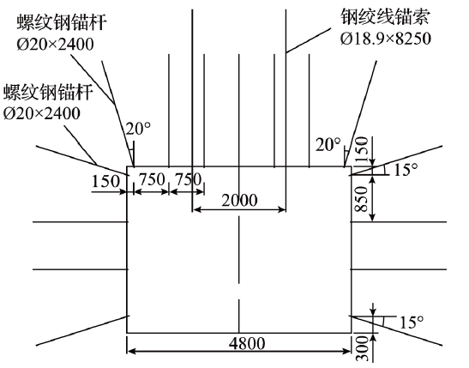
图3 22011A运输巷锚网支护设计方案（mm）
4.2支护效果评价
4.2.1 矿压观测方法
采用十字布点法进行巷道表面位移观测，主要监测巷道顶底板移近量和两帮移近量；采用顶板离层指示仪进行顶板离层监测，其中离层指示仪深基点设置在孔深8 m处、浅基点设置在孔深2 m处，深、浅基点对应测筒初始读数调整为0。
4.2.2 矿压数据分析及支护效果评价
巷道围岩表面位移曲线如图4所示，工作面回采靠近矿压观测站时，巷道顶底板移近量迅速增加，其主要原因是在工作面采动超前应力影响下，巷道顶板采用锚网支护后，巷道底板砂质泥岩强度低，无支护的巷道底板成为应力释放的突破口，造成巷道底鼓严重。
22011A运输巷从掘进到回采结束，顶底板和两帮相对移近量值最大值分别为372 mm和310 mm，巷道表面位移量整体较小，巷道有效断面能够满足矿井安全生产需要。

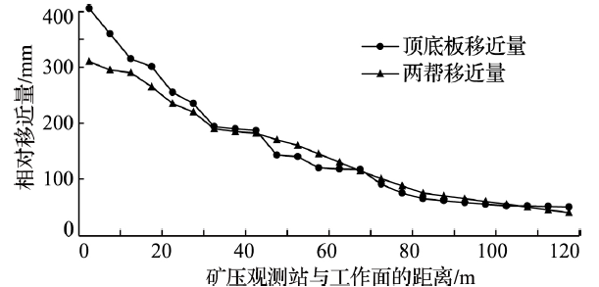
图4 巷道围岩表面位移曲线
巷道顶板离层曲线图4所示，从掘进到回采结束，22011A运输巷顶板离层仪浅基点和深基点下沉量最大值分别为48 mm和52 mm，有效控制了巷道顶板离层，提高了顶板支护安全性。
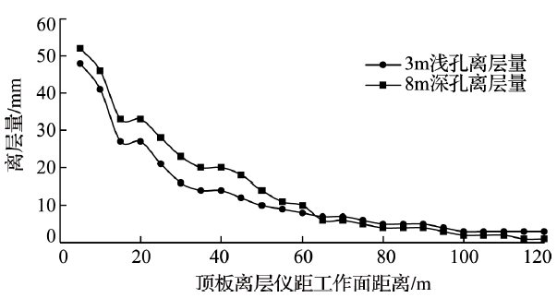
图5 巷道顶板离层曲线
4.3效益分析
“三软”特厚煤层煤巷锚网支护技术是煤巷锚网支护的技术瓶颈，经过现场反复试验和研究，最终在超化矿22011A运输巷实现将锚杆（索）锚固在特厚煤层中而不是在顶板稳定岩层中，并取得良好的支护效果，该技术的突破促进了煤巷锚网支护技术在郑州矿区的全面推广应用。
采用煤巷锚网支护技术后，矿区开始使用操作方便、能够快速移动的超前支护液压支架进行工作面两巷超前支护，取消了U型钢棚支护时的端头替棚作业工序，极大的提高了工作面快速推进能力，产生了显著的技术经济效益。
5 结 论
1）郑州矿区煤巷失稳破坏主要原因在于地质条件和支护选择两个方面。煤层锚固性能、锚杆预紧力、护表强度、快速安装工艺和及时支护是三软煤层锚网支护的技术关键。
2）“三软”特厚煤层托顶煤煤巷锚网支护技术在现场得到成功应用。瓦斯治理过程中底抽巷水力割缝泄煤形成煤体空洞等特殊条件下的锚网支护技术还需进一步研究。
参考文献：
- 王昌贤，曹代勇．河南省嵩、箕地区石炭二迭纪煤田中的滑动构造[J]．湘潭矿业学院学报，1989，4（1）：28-33．
- 王志荣，郎东升，刘十军，等．豫西芦店滑动构造区瓦斯地质灾害的构造控制作用[J]．煤炭学报，2006，31（5）：553-558．
- 康红普，王金华，林 健．高预应力强力支护系统及其在深部巷道中的应用[J]．煤炭学报，2007，32（12）：1233-1238．
- 张 农，高明仕．煤巷高强预应力锚杆支护技术与应用[J]．中国矿业大学学报，2004，33（5）：524-527．
- 尹光志, 王登科, 张东明. 高应力软岩下矿井巷道支护[J].重庆大学学报(自然科学版), 2007, 30(10): 87-91.
- 荆升国,鹿利恒,江静.滑动构造区厚煤层巷道锚固结构形成机制研究与应用[J].采矿与安全工程学报,2017,34 (5):928-932.
- 郭 涛,李鹏飞,周小龙.“三软”厚煤层回采巷道锚网索梁联合支护技术[J].煤炭工程,2017,49(4):39-42.
- 付建华,韩小冰,李红行,张建甫,丁喜明.非对称锚网支护技术在窄煤柱沿空掘巷中的应用[J].煤矿安全,2017,48(5):155-158.
- 周炜光,史节涛,蔺增元.富水条件三软煤层沿空巷道支护设计优化[J].煤炭工程,2018,50(7):38-41.
- 孙志海. 赵家寨煤矿“三软”煤层沿空掘巷围岩控制技术研究[D].徐州：中国矿业大学,2018.
- 李琰庆,王传兵,杨永刚,等.淮南矿区深部煤巷变形破坏机制及支护技术[J].煤炭工程,2018,50(10):14-18.
- 刘传喜. 中国豫西煤田滑动构造特征浅析[C]//河南地球科学通报2008年卷（上册）:河南省地质学会,2008:68-75.
- 杨建辉,尚岳全,祝江鸿.层状结构顶板锚杆组合拱梁支护机制理论模型分析[J].岩石力学与工程学报,2007(S2):4215-4220.
- 王金华．我国煤巷锚杆支护技术的新发展[J]．煤炭学报，2007，32（2）：113-118．
- 康红普.煤巷锚杆支护成套技术研究与实践[J].岩石力学与工程学报,2005(21):161-166.
- 姜彦军,冉 辉,王 隆.赵家寨矿“三软”煤层巷道锚网支护技术研究[J].煤炭技术,2016,35(6):28-30.

附录（一）：不同类型文献格式
务必严格按照示例要求修改检查参考文献格式，并注意标红处的细节要求。（对非英文期刊文献，应先列出原文，再另起一段翻译成英文，具体要求参见第二条及其注释）
- 专著：[序号]作者名.书名.版本[M].出版地：出版者，出版年.
[1]徐芝纶.弹性力学[M].北京：高等教育出版社，2016.
- 期刊文章：[序号]作者名.论文题目[J].出版物名称，年，卷（期）：起止页码.
[2]郭 涛,李鹏飞,周小龙.“三软”厚煤层回采巷道锚网索梁联合支护技术[J].煤炭工程,2017,49(4):39-42.
GUO Tao,LI Xiaopeng,ZHOU Xiaolong. Combined support technology of bolt-mesh-cable-beam in the three-soft thick coal seam[J]. Coal Engineering, 2017,49(4):39-42.
- 论文集：[序号]作者名. 论文题目[C] / /论文集名.出版地(或会议主办地)：出版者，出版年：起止页码.
[3]刘传喜.中国豫西煤田滑动构造特征浅析[C]//河南地球科学通报2008年卷（上册）:河南省地质学会,2008:68-75.
- 学位论文：[序号]作者名.论文题名[D].保存地点：保存单位，年份：起止页码.
[4]孙志海. 赵家寨煤矿“三软”煤层沿空掘巷围岩控制技术研究[D].徐州：中国矿业大学,2018.
- 专利：[序号]专利申请者.专利名：国别.专利种类.专利号[P].出版年月日.
[5]黄炳香,赵兴龙,陈树亮,等. 一种用于钻孔内开环槽的钻头: 中国, ZL201820841890.2 [P]. 2019-04-23.
- 报告：[序号]作者（责任单位）.报告名称[R] .保存地点：保存单位，年份：起止页码.
[6]天地科技公司.千米深井巷道锚杆支护配套技术研究与应用[R].新泰：天地科技公司，2000：15-20.
- 国际、国家标准：[序号]标准编号，标准名称[S].
[7]GB/T 7714—2005,文后参考文献著录规则[S].
附录（二）：参考文献英文翻译方法
（1）从知网、万方等数据库或该篇文章的期刊官网下载文章的PDF版，获取该文章的题目英文翻译。
（2）①从万方数据库获取文章的英文信息，万方官网为:https://w.wanfangdata.com.cn/。②在检索栏输入文章标题后，点击检索即可获取该篇论文的详细信息。③进入文章详细页面后，点击英文信息即可获取该篇文章题目的英文翻译。
注：若文章发表时间较早（2000年前后），可能没有英文题目的翻译，建议作者更新该参考文献或自行翻译。

